Публичное представление
собственного инновационного опыта
учителя начальных классов
МОУ «Гимназий №20 имени Героя Советского Союза В. Б. Миронова» г. о. Саранск
Дадаевой Оксаны Владиславовны
Тема опыта: Информационно-компьютерные технологии как средство повышения качества предметной подготовки обучающихся по биологии

1. Актуальность и перспективы опыта.
Без современных методов обучения реализация такого подхода практически невозможна, поэтому в последнее десятилетие данную проблему позволяет решить внедрение в образовательный процесс информационных технологий.
Данные технологии требуют определенных навыков со стороны педагога, а также современного оснащения школьных кабинетов.
Один из наиболее естественных и продуктивных способов вводить новые информационные технологии в школу состоит в том, чтобы непосредственно связать этот процесс с совершенствованием содержания, методов и организации форм обучения, ориентируя всю программу на решение общезначимых педагогических проблем.
Современные педагоги и методисты говорят, что компьютерные технологии могут использоваться в качестве:
– средства обучения, совершенствующего процесс преподавания;
– инструмента познания окружающей действительности и самопознания;
– средства развития личности обучаемого;
– средства информационно-методического обеспечения и управления учебно-воспитательным процессом;
– средства организации интеллектуального досуга, развивающих игр.
Важность использования современных информационно-компьютерных технологий определяет актуальность данной работы.
Гипотеза исследования: качество предметной подготовки обучающихся по биологии повысится, если разработана методика организации процесса обучения биологии в 10 классе на основе использования информационно-компьютерных технологий.
Объект исследования: обучение биологии в 10-м классе общеобразовательной школы.
Предмет исследования: методика использования информационно-компьютерных технологий при обучении биологии.
Цель исследования: разработка методики использования информационно-компьютерных технологий для повышения качества предметной подготовки по биологии.
В соответствии с целью, объектом, предметом и гипотезой исследования были сформулированы следующие задачи:
– изучить методическую, биологическую, психологическую литературу по выбранной теме исследования и выяснить теоретические аспекты использования информационно-компьютерных технологий для повышения качества предметной подготовки по биологии;
– разработать методику использования информационно-компьютерных технологий для повышения качества предметной подготовки по биологии;
– апробировать разработанную методику на уроках биологии и оценить ее эффективность.
База исследования: МОУ «Гимназия № 20 имени Героя Советского Союза В. Б. Миронова».
Решение поставленных задач потребовало использование следующих методов исследования:
1. Теоретические: метод анализа биологической, педагогической, методической литературы по проблеме исследования; обобщение и систематизация теоретического и прикладного материала; интерпретация результатов исследования.
2. Эмпирические: педагогическое наблюдение; констатирующий и формирующий эксперимент.
3. Статистические: математическая обработка результатов исследования и количественное их выражение.
2. Теоретическая база
В сложившихся условиях, когда дети с самого детства получают всю информацию посредством взаимодействия с информационной средой (Интернет, телевидение, компьютерные программы), начинает формировать и закрепляться совершенно новый тип восприятия информации, который невозможно игнорировать в процессе обучения.
Большое количество наблюдений и педагогических исследований говорят о том, что частое использование традиционных методов обучения, таких как работа с учебником, простое объяснение учителем материала, без включения информационно-компьютерных технологий, приводит к снижению мотивации обучения, что отражается на качестве предметной подготовки.
Умение работать с различными источниками информации позволяет формировать самостоятельность, творческие способности, решать проблемные задачи, но самое главное между учеником и учителем возникает атмосфера доверия и сотрудничества, которые в корне меняют отношения «учитель – ученик».
Можно заметить снижения качества предметной подготовки естественнонаучных дисциплин, что влияет на правильное понимание и восприятие окружающего мира учащихся. Естественно использование старых наглядных пособий, таблиц, схем не заинтересуют школьников в полной мере к данным предметам. Одним из решений данной проблемы является применение в процессе обучения информационно-коммуникативные технологии (ИКТ), которые можно использовать на различных этапах обучения, а также в процессе организации урочной деятельности.
Умелое применение учителем информационно-компьютерных технологий можно сочетать не только с проблемным и дифференцированным обучением, но и с технологией развивающего и личностно-ориентированного обучения.
Биология как дисциплина в общеобразовательных школах имеет свои особенности. Изучение биологических процессов и явлений без средств наглядности и организации лабораторных и практических работ не дает качественной предметной подготовки обучающихся по биологии. Поэтому учителю-предметнику необходимо применять на своих уроках разнообразные средства наглядности, а также планировать проведение лабораторных работ, что зачастую становится сложным из-за отсутствия в школах необходимого лабораторного оборудования.
В этом случае использование информационно-компьютерных технологий на разных этапах урока позволит решить данную проблему, что повысит уровень предметной подготовки обучающихся.
ИКТ возможно использовать при объяснении нового материала, в процессе закрепления полученных знаний, а также для контроля знаний.
Кроме того информационно-компьютерные технологии возможно применить: при организации лабораторных работ, практически, а также в исследовательской деятельности и во внеклассной работе обучающихся.
Чтобы проверить полученные знания обучающихся, можно воспользоваться заданиями, которые составил сам учитель, либо обратиться к заданиям, представленным в мультимедийных пособиях, электронных образовательных ресурсах, таких как LECTA, college.ru.
Возможности применения ИКТ на уроках биологии и во внеурочное время достаточно разнообразны. Так при организации учителем контроля полученных знаний по определенным темам, возможно применение компьютерного тестирования. Здесь у учителя есть широкий спектр возможностей для включения тестирования при оценивании знаний по биологии.
У учителя есть возможность варьировать количество вопросов и ответов в тесте, а также его сложность. Это зависит от включения других форм опроса, так если присутствует устный опрос, то достаточно провести только тестирование базового уровня.
Варианты выполнения тестирования различны. Можно продемонстрировать задания теста на слайде, а ученики записывают варианты ответа в рабочие тетради, после чего можно организовать самопроверку. На слайде показать правильные ответы и шкалу выставления оценок за правильные варианты ответов.
Если учитель организует групповую форму работу, то в этом случае выполнение теста проводится группами с использованием компьютера или ноутбука. Также в зависимости от оснащения кабинета возможно провести самостоятельное тестирование.
Компьютерные тесты хорошо использовать при изучении таких тем, как «Классификация плодов и соцветий», «Систематика животных», «Разнообразие растительного и животного мира».
Учитель также может предложить задания с выбором нескольких правильных ответов. В этом случае используемые технологии формируют умения анализировать, рассуждать, применять дедукцию. Кроме того, вопросы данного рода заданий могут содержать не только текст, но и рисунки, схемы, видеофрагменты, анимации. Так происходит не только проверка имающихся знаний, но и их закрепление. Необходимо отметить, что организация проверки знаний с использованием информационно-компьютерных технологий делает данный процесс для обучающихся более привлекательным, чем обычная письменная работа или тест.
В информационной среде представлено множество вариантов заданий с выбором правильного ответа. Например, учебная платформа «Skysmart», при изучении темы «Среды обитания жизни», для закрепления знаний можно предложить задание «Определить признаки, которые позволяют живым организмам освоить водную среду обитания жизни». Ученикам предлагаются разные варианты ответов, правильные ответы при выборе загораются в зеленый, неправильные в красный.
Для выполнения такого рода заданий можно использовать интерактивную доску либо ноутбуки. Если учитель выбирает фронтальных характер проверки знаний, то ученик выходит к доске и выполняет задание самостоятельно, но при возникновении затруднений класс корректирует его ответы.
Такого рода задания помогают обучающимся закрепить изученный материал, повысить умение определять различные биологические законы и процессы, а также тренируется зрительная память.
Также, информационно-компьютерные технологии возможно использовать на этапе закрепления полученных знаний обучающимися.
При изучении анатомии и физиологии различны живых организмов можно использовать работу с тренажерами. Такие задания позволят эффективно определять органы и системы органов, работать с биологическими терминами. При изучении цикла тем по круглым, плоским и кольчатым червям в 7 классе на этапе закрепления можно использовать тренажер «Сравнительная характеристика внешнего и внутреннего строения кольчатых, круглых и плоских червей». Данный способ направлен на закрепление знаний о внешнем и внутреннем строении червей, их отличительных, а также определить отличия с другими классами беспозвоночных животных, которые изучались ранее.
Такой тренажер можно составить с помощью презентации и гиперссылок. Удобным будет создать на первом слайде список вопросов самого тренажера с гиперссылками, чтобы у ученика была возможность проработать задания, которые для него вызывают наибольшее затруднение.
Еще одним способ, который можно использовать при закреплении знаний, является составление кодограммы. Кодограмма – это опорная схема урока, которая составляется учеником или учителем на уроке. После ее создания можно распечатать и раздать детям, также у учителя есть возможность вывести ее на экран. Кодограмма содержит в себе иллюстрации по теме урока, схемы, небольшой теоретический материал.
Можно говорить о том, что в современном уроке компьютерные технологии используются на протяжении всего урока, но на этапе контроля знаний его использование наиболее активно, так как в этом случае учитель решает следующие задачи:
– позволяет наиболее объективно оценивать выполнение заданий, так как при использовании различных заданий из виртуальных тренажеров оценка выставляется автоматически, указываются ошибки и недочеты, которые возможно проработать еще раз;
– использование информационно-компьютерных технологий при на этапе закрепления знаний позволяет учителю выстроить индивидуальный подход к каждому обучающемуся;
–правильно планируется время всего урока, так как сокращается период проверки знаний учащихся.
Постоянное использование только тестов и тренажеров не позволяет в полной мере развить интерес к обучению, а также повысить качество предметной подготовки обучающихся.
Также если учитель самостоятельно составляет кроссворды, ребусы и головоломки к уроку, здесь также можно использовать ИКТ. Существует множество сайтов-конструкторов, например, biourok.ru, которые значительно сокращают время для конструирования такого рода заданий. Здесь учителю необходимо ввести слова, которые он хочет использовать в кроссворде или ребусе, после чего ему выдаются различные структуры кроссворда, учителю остается только написать вопросы.
Поэтому если существует технические возможности, а также правильная методика по использованию ИКТ в образовательном процессе, то изучение предмета становится интересным и творческим как для ученика, так и для самого учителя, так как происходит сокращение времени для подготовки заданий.
3. Анализ результативности
Планирование опытно-экспериментальной работы осуществлялось в соответствии с темой исследования, его основными целями и задачами, а также с учетом особенностей использования информационно-компьютерных технологий на уроках биологии и во внеурочной деятельности.
Основная часть опытно-экспериментальной работы проводилась в муниципальном образовательном учреждении «Гимназия № 20 имени Героя Советского Союза В. Б. Миронова» г. Саранск, Республики Мордовия. Для проведения эксперимента было взято два 10-х класса. В одном проводились традиционные уроки, с небольшим использованием ИКТ средств. В экспериментальном классе уроки организовывались с различными информационными технологиями [2].
На первом этапе исследования с целью выявления отношения учащихся к использованию на уроках ИКТ, а также уровень владения компьютерными средствами в экспериментальном классе проводилось анкетирование «Информационно-компьютерная компетентность» (Приложение А). Всего опрошенных – 25 человек.
При ответе на 1 вопрос 25 % десятиклассников изучали бы материал с помощью компьютера, 16 % готовили бы и выполняли проекты, 29 % предпочитают работать в паре, 33 % старшеклассникам предпочтительно изучать материал с помощью учебника (рисунок 1).

Рисунок 1 Какая форма работы на уроке вам наиболее интересна?
Отвечая на 2 вопрос 75 % старшеклассников предпочитают проверять знания устно, 20% письменно, 5% с помощью компьютера (рисунок 2).

Рисунок 2 В какой форме вам нравится проверка изученного материала?

Также 65 % старшеклассники в анкете указали, что материал более понятен, если учитель использует видеофильмы и компьютер при объяснении, 17 % без затруднений осваивают материал с помощью таблиц и учебника. 18 % осваивают материал, если учитель использует дополнительную литературу (рисунок 3).

Рисунок 3 Новый материал вам более понятен, если учитель его объясняет с помощью?
При ответе на 4 вопрос 53 % старшеклассников отметили, что им нравятся уроки с использованием интерактивной доски, 39 % не нравятся уроки с ИД, 8 % обучающихся только иногда нравятся такие уроки.

Рисунок 4 Заинтересовывают ли вас уроки с использованием
интерактивной доски?

33 % учащихся умеют работать с интерактивной доской, 25 % только учатся, 42 % не умеют работать с интерактивной доской.

Рисунок 5 Владеете ли вы навыками работы с ИД?
Последний вопрос в анкете показал, что 60 % учеников использует сеть Интернет для общения в социальных сетях и поиска сетевых игр, 20 % для подготовки домашнего задания, 13 % в дистанционном обучении, 7 % используют Интернет при проведении исследований и подготовки проектов.

Рисунок 6 Для чего чаще всего вы используете ресурсы сети Интернет?

По результатам анкетирования можно сделать следующие выводы:
– в процессе обучения учителем применяются некоторые информационно-компьютерные технологии, но реализации данных технологий происходит не в полной мере;
– ученикам интересна работа с ИКТ средствами, но большая часть материала преподносится в традиционном виде;
– большая часть старшеклассников из-за неумения обращать с ИКТ средствами, используют для обучения учебники, а сеть Интернет для проведения досуга.
На основе полученных результатов анкетирования, с целью внедрения в процесс обучения биологии ИКТ технологий, была организована экспериментальная группа. Далее был разработан план уроков на период эксперимента с включением ИКТ, с целью повышения качества предметной подготовки обучающихся в 10 классе.
Рассмотрим разработанный план работы старшеклассников.
Использование информационно-компьютерных средств в процессе обучения, является одним из способов решения основных задач обучения, развития и воспитания. Помимо актуальных целей и задач сегодняшнее образование нацелено на формирование и развитие у обучающихся работы с информационными технологиями.
Мы отобрали темы, которые изучаются в 10 классе с использованием ИКТ (таблица 1).
Таблица 1
План проведения уроков с использованием ИКТ
№  п/п | Тема учебных  занятий | Используемые ИКТ и средства | Количество часов
1 | 2 | 3 | 4
1 | Химический состав клетки | Интерактивные материалы по трём структурным уровням организации жизни: организменному, клеточному и молекулярному, интерактивная доска | 2
2 | Строение клетки | Мультимедийная презентация, 3D модель клетки и клеточных структур. Интерактивная доска, интерактивные тренажёры | 2
3 | Виртуальная лабораторная работа «Строение эукариотических и прокариотических клеток» | Ноутбуки, виртуальная лабораторная работа, | 1
4 | Обмен веществ и энергии в клетке | Ноутбуки, кодограммы | 2
5 | Автотрофы и гетеротрофы. Фотосинтез. | Ноутбуки. Работать с дополнительной информации сети Интернет. | 1
6 | Генетический код. Транскрипция. Синтез белка. | Интерактивная доска. Видеофильм. 3D модели. | 1
7 | Жизненный цикл клетки | Интерактивные материала, анимации, видеофрагмент | 1
8 | Митоз | Мультимедийная презентация, интерактивная доска | 1
9 | Мейоз | Мультимедийная презентация, интерактивная доска | 1
10 | Развитие половых клеток | Работа с презентациями, дополнительными источниками информации сети Интернет | 1

Для изучения общего курса биологии использовался учебник В. В. Пасечника «Общая биология. 10 класс».
При изучении сложной темы «Химический состав клетки», на этапе изучений нового материала ученикам был предложен интерактивный материал по различным химическим веществам, которые являются основной строение живой клетки. Для его демонстрации использовалась интерактивная доска.
При знакомстве учащихся с основными элементами клетке, данная технология предоставляет учащимся материал в виде схемы, которою можно открывать поэтапно, в зависимости от ответов детей (рисунок 7).

Рисунок 7 Интерактивный материал «Химический состав клетки»

После изучения основных элементов клетки и их классификации, рассматривались основные органические соединения и их функции. Так при изучении углеводов, ученики заполняли интерактивную таблицу, после просмотра видеофрагмента (рисунок 8).

Рисунок 8 Пример интерактивной таблицы «Функции углеводов»

При рассмотрении структуры белков, на интерактивной доске демонстрировался материал в виде сменяющейся анимации структур белка (рисунок 9).

Рисунок 9 Анимация «Структура белка»

В результате изучения строения и функций белков, ученики делают выводы о том, что белки как вещества являются наиболее важными молекулами при построении всех структур клеток. Поэтому их разрушение может привести к необратимым последствиям. Далее ученикам предлагается с помощью ИД рассмотреть процесс денатурации белка. В данном случае ученик выходит к доске и работает с интерактивной информацией. Кроме того на фоне данных картинок и анимации звучит дикторский текст, который поясняет представленную информацию. Его можно остановить и обсудить с учениками услышанное, кроме того таким образом можно и проверить предположения детей, например о факторах которые влияют на денатурацию белка.
Таким образом, при использовании интерактивной материала у обучающихся концентрируется внимание, развиваются различные виды памяти, а также при самостоятельной работе с интерактивной доской повышается интерес к изучению сложной темы.
При изучении темы «Строение клетки», была подготовлена мультимедийная презентация, которая содержала наглядный материал по строению клеток всех царств живой природы. Изучение клетки невозможно начать без рассмотрения положений клеточной теории, поэтому в презентацию были включены небольшие видеофрагменты, которые объясняют обучающимся этапы развития учений о клетке. В результате чего, обучающиеся делают выводы о том, что вся информация, полученная о строении клеток, это большой многолетний труд ученый, а также записывают основные положения современной клеточной теории в рабочие тетради.
Далее ученикам предлагается заполнить таблицу, на основе объяснения учителем строения клетки (Таблица 2).
Таблица 2
Таблица «Строение клетки»
Название органоида | Строение | Функции | Схематичный рисунок

Объяснение учителя сопровождалось наглядным материалом, с использованием интерактивной доски. В данном случае использовались не просто рисунки каждой структуры клетки. Ученикам была представлена 3D модель клетки животных (рисунок 10).

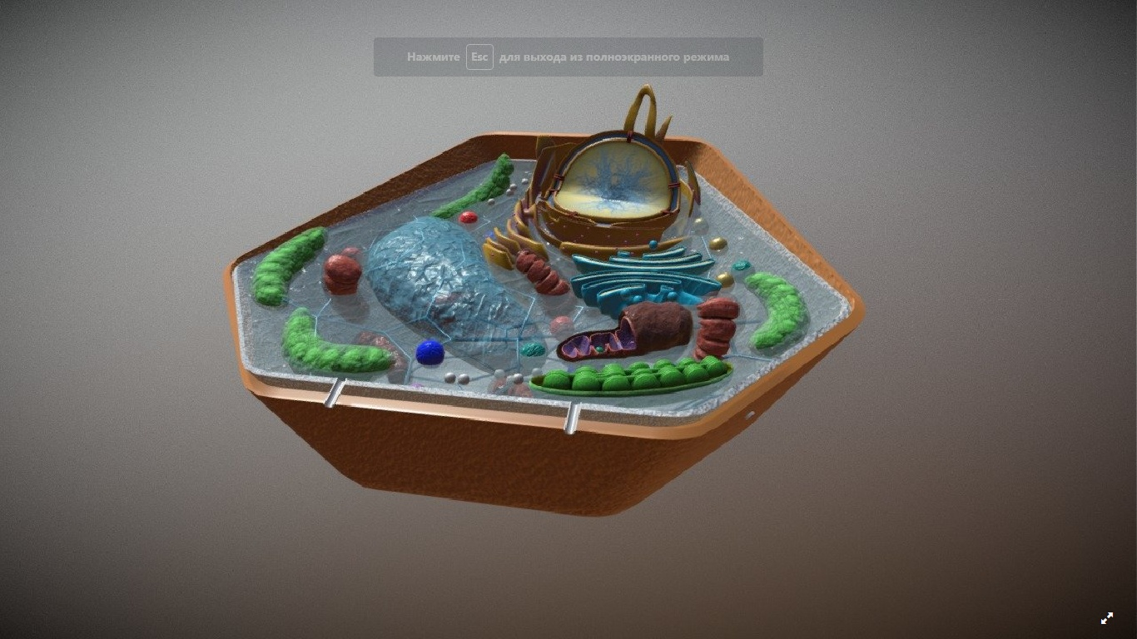
Рисунок 10 3D модель клетки

Данная модель предоставляет возможность ученикам визуально представить в пространстве строение клетки, изучить ее с различных сторон, а также рассмотреть подробно отдельные элементы органоидов. Данный способ позволяет передать в простом варианте всю сложность строения биологических систем. Использование 3D моделей расширяет воображение учащихся, тренирует память, позволяет делать акцент на сложный материал.
На этапе закрепления была организована групповая форма работы с ноутбуками. Был разработан тренажер, который содержал правила и этапы работы с данным видом заданий.
Данный тренажер включал в себя задания на знание структур и функций клетки, химический состав клетки, а также историю изучения данной структуры. У ученика была возможность самостоятельно выбирать этапы выполнения работы. К каждой теме был предложен дополнительный материал, на основе которого были составлены задания тренажера по теме. После успешного выполнения заданий тренажера, учащиеся переходили к контрольным заданиям по теме. При затруднении обучающиеся могли снова возвратиться к дополнительному материалу, чтобы вспомнить основные сведения. Также выполнять тренажеры можно было несколько раз, пока обучающийся полностью не справится с заданиями. В конце всех тем, ученик выполняет последнее контрольное задание, которое включает в себя материал изученных тем.
После изучения строения и химического состава живой клетки, была организована виртуальная лабораторная работа «Строение эукариотических и прокариотических клеток», которая направлена на закрепление изученного материала.
Данная работа была организована с использованием ноутбуков и специальной платформы с лабораторными работами. Данная платформа бесплатна и требует только регистрации ученика.
Лабораторная работа по данной теме начинается с небольшого видеофрагмента, который вводит ученика в работу, ставит проблемную задачу. Данная виртуальная лабораторная работа очень проста и понятна в использовании. На верхней панели расположены вкладки, которые переносят учащегося на следующий этап работы (рисунок 11).

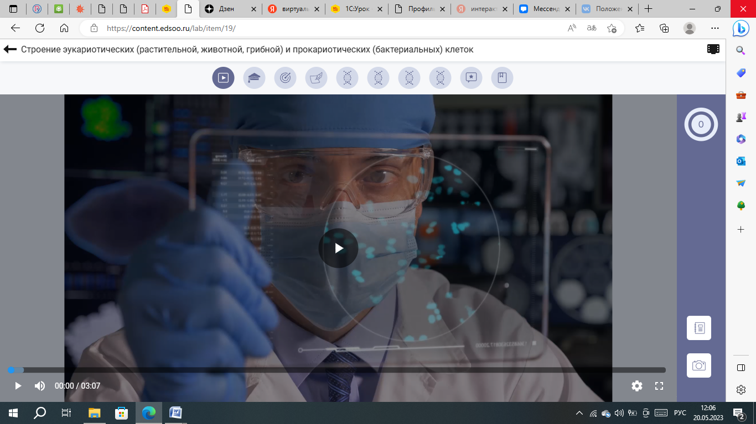
Рисунок 11 Панель работы с виртуальной лабораторной работой

После просмотра видеоролика, ученик переходит к теоретической части лабораторной работы. В данной вкладке представлены основные понятия, которые необходимо знать для успешного выполнения работы, при желании их можно распечатать. Также ученики знакомятся с основными этапами работы, составляют свой план действий.
Далее на этапе целеполагания, пред учениками представлены картинки различных клеток царств живой природы, которые необходимо определить, далее ученики знакомятся с теоретическим материалом по эукариотам и прокариотам.
После изучения дополнительного материала, ученик переходят к выполнению задания лабораторной работы.
1 задание содержит в себе конструктор для сборки растительной и животной клетки.
2 задание предлагает ученикам фотографии микропрепаратов и рисунков эукариотической и прокариотической клеток, которые необходимо сравнит. Также в лабораторном журнале представлены задания для выполнения. Далее ученики формулируют выводы об особенностях строения рассмотренных клеток.
3 задание содержит задание, где ученик использует виртуальный микроскоп, для изучения строения клетки.
4 задание представляет собой интерактивную игру по строению клеток живых систем, необходимо выбирать категорию и количество баллов за конкретное задание. В конце баллы суммируются.
Контрольные задания были представлены в виде теста. Также для изучения дополнительной информации по строению клеток прокариот и эукариот, в конце лабораторной работы предложен список научной и учебной литературы для самостоятельного изучения.
Данный вид работы позволяет изучить строение клетки без использования реально оборудования, что сокращает время подготовки, кроме того ученики не только рассматривали различные клетки живых систем, но и самостоятельно сконструировали животную и растительную клетку. Закрепление материала в виде интерактивной игры повышает интерес обучающихся.
Тема «Обмен веществ и энергии в клетке» является для изучения достаточно сложной, поэтому задача учителя подготовить качественный материал для успешной реализации всех этапов урока. В качестве основной ИКТ была выбрана кодограмма. Кодограмма – это опорная схема урока, которая содержит таблицы и схемы, а также теоретический материал.
Кодограммы может составлять самостоятельно сам ученик, так и вместе с учителем. Так как данная технология применяется в классе впервые, процесс составления осуществлялся вместе с учителем. Для этого ученики были разбиты на группы. По итогу все кодограммы можно распечатать и раздать детям (рисунок 12).
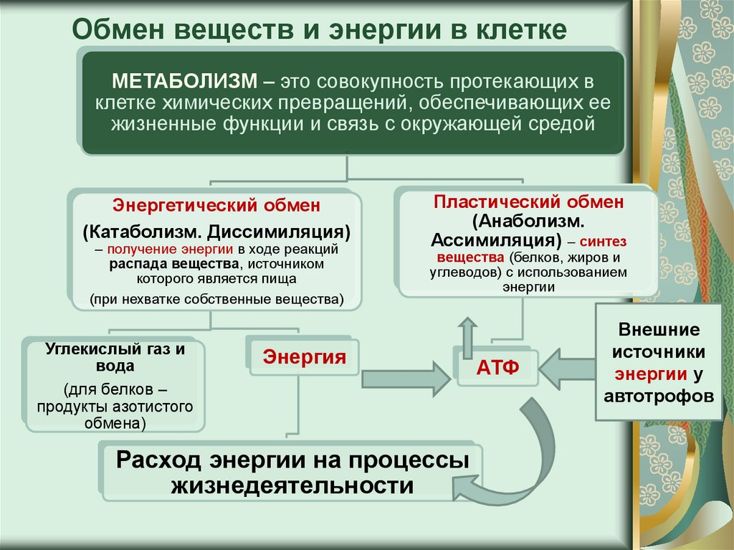
Рисунок 12 Пример кодограммы
При изучении темы «Автотрофы и гетеротрофы. Фотосинтез» была составлена презентация, которая включала в себя большое количество наглядного материала, анимации, схемы и таблица. На этапе закрепления ученикам была представлена возможность проработать материал в сети Интернет. Для этого была представлена ссылка на электронный ресурс «Вся биология», где представлено большое количество кратких лекций по изучаемым темам, также тренажеры и тесты, которые закрепляют полученный материал.
При изучении темы «Генетический код. Транскрипция. Синтез белка» использовались различные анимации, которые показывают этапы биосинтеза белка, детям демонстрировался короткий видеоролик, который показывает синтез белка в клетке с дикторским текстом.
При изучении тем «Жизненный цикл клетки», «Митоз», «Мейоз» использовался интерактивный материал совместно с ИД. Ученики рассматривали строение хромосомы и клеточный цикл с помощью интерактивной информации. В данном случае использовались анимированные рисунки и схемы, которые в полной мере передают сложные этапы жизненно цикла клетки.
В результате изучения темы «Развитие половых клеток», ученики составляли презентации с использованием источников Интернета, находили дополнительную информацию.
После проведенного эксперимента по организации учебной деятельности с использованием ИК технологий, необходимо было определить его эффективность и проверить качество предметной подготовки по биологии после эксперимента. Для этого мы повторно провели анкетирование (приложение А), участников исследовательской группы.
Если сравнивать результаты ответов обучающихся до и после эксперимента, то при ответе на 1 вопрос 43 % десятиклассников теперь изучали бы материал с помощью компьютера, что на 18%, чем в 1 анкетировании. 26 % готовили бы и выполняли проекты, 21 % теперь предпочитают работать в паре, что на 8 % ниже, чем до исследования. На 23 % старшеклассников стало меньше чем в 1 анкетирование, которым предпочтительно изучать материал с помощью учебника (рисунок 13).

Рисунок 13 Какая форма работы на уроке тебе наиболее интересна?

Отвечая на 2 вопрос 55 % старшеклассников теперь предпочитают проверять знания устно, что на 20 % ниже, чем при проведении 1 анкетирования. На 6 % снизился процент обучающихся, которые хотели бы проверять знания письменно и теперь составляет 14 %. После исследования возрос процент старшеклассников, которые предпочитают проверку знаний с помощью компьютера, составляет теперь 31 % (рисунок 14).

Рисунок 14 В какой форме вам нравится проверка изученного материала?

Также 75 % старшеклассники в анкете указали, что материал более понятен, если учитель использует видеофильмы и компьютер при объяснении, что на 10 % выше, чем до следования. 13 % без затруднений осваивают материал с помощью таблиц и учебника. 12 % осваивают материал, если учитель использует дополнительную литературу, что ниже, чем до проведения исследования (рисунок 15).

Рисунок 15 Новый материал вам более понятен, если учитель его объясняет с помощью?
При ответе на 4 вопрос 53 % старшеклассников отметили, что им нравятся уроки с использованием интерактивной доски, 39 % не нравятся уроки с ИД, 8 % обучающихся только иногда нравятся такие уроки.

Рисунок 16 Заинтересовывают ли вас уроки с использованием
интерактивной доски?
При проведении повторного анкетирования 57 % учащихся научились работать с интерактивной доской, что на 24 % выше, чем в начале исследования. 20 % учатся, 23 % не умеют работать с интерактивной доской, что на 19 % меньше, чем при 1 анкетировании.

Рисунок 17 Владеете ли вы навыками работы с ИД?

Последний вопрос во 2-й анкете показал, что теперь 21 % учеников использует сеть Интернет для общения в социальных сетях и поиска сетевых игр, 47 % для подготовки домашнего задания, 15 % в дистанционном обучении, 17 % используют Интернет при проведении исследований и подготовки проектов.

Рисунок 18 Для чего чаще всего вы используете ресурсы сети Интернет?

Все вышеперечисленные данные указывают на то, что количество обучающихся, которые положительно относятся к использованию на уроках и при подготовки домашнего задания, возросло желающих заниматься исследовательской деятельностью, самостоятельным поиском дополнительной информации в сети Интернет, значительно повысилось к концу проведения эксперимента.
Также, чтобы определить уровень предметной подготовки обучающихся после проведения исследования, была проведена контрольная работа по пройденным темам в экспериментальном классе (29 человек) и в контрольном (28 человек), где обучение велось по стандартной методике.
Стоит отметить, что качество знаний в экспериментальном классе и контрольном отличается на 5 %, в контрольном классе 87 %, в экспериментальном 82 %.
После проведения контрольной работы в двух классах, были получены следующие результаты (рисунок 19).

Рисунок 19 Результаты контрольной работы

Из выше приведенных диаграмм видно, что в контрольном классе оценки значительно ниже оценок в экспериментальном классе. В экспериментальном классе наблюдается динамика результатов, количество «5» выше, чем в контрольном классе, количество «3» и «2» ниже.
Таким образом, можно сделать вывод, что эффективность обучения с применением компьютерной поддержки уроков по сравнению с традиционным способом обучения гораздо выше.
Для выявления уровня предметной подготовки обучающихся при использовании ИК технологий на уроках биологии был проведен педагогический эксперимент. На констатирующем этапе эксперимента была выявлена заинтересованность обучающихся в использовании информационно-компьютерных технологий на уроках. Итоги контрольного этапа эксперимента показали, что обучающиеся, по сравнению с результатами констатирующего этапа, расширили свое представление о применении ИКТ технологий на уроках. Также была проведена контрольная работа в конце исследования, которая показала, что уровень предметной подготовки выше в экспериментальном классе, где проводились уроки с упором на ИКТ, чем в классе, где проводились уроки традиционной формы.
Если сравнивать результаты ответов обучающихся до и после эксперимента, то при ответе на 1 вопрос 43 % десятиклассников теперь изучали бы материал с помощью компьютера, что на 18%, чем в начале исследования. 26 % готовили бы и выполняли проекты, 21 % теперь предпочитают работать в паре, что на 8 % ниже чем до исследования.
55 % старшеклассников теперь предпочитают проверять знания устно, что на 20 % ниже, чем при проведении 1 анкетирования. На 6 % снизился процент обучающихся, которые хотели бы проверять знания письменно и теперь составляет 14 %. После исследования возрос процент старшеклассников, которые предпочитают проверку знаний с помощью компьютера, составляет теперь 31 %.
Также 75 % старшеклассники в анкете указали, что материал более понятен, если учитель использует видеофильмы и компьютер при объяснении, что на 10 % выше чем до следования.
53 % старшеклассников отметили, что им нравятся уроки с использованием интерактивной доски.
При проведении повторного анкетирования 57 % учащихся научились работать с интерактивной доской, что на 24 % выше, чем в начале исследования. 20 % учатся, 23 % не умеют работать с интерактивной доской, что на 19 % меньше, чем при 1 анкетировании.
Глядя на эти результаты мы с уверенностью можем сказать, что организация обучения биологии с использованием ИКТ средств, повышает качество предметной подготовки обучающихся по биологии.

